***TD 1***

Partie 1 :

2)

3)

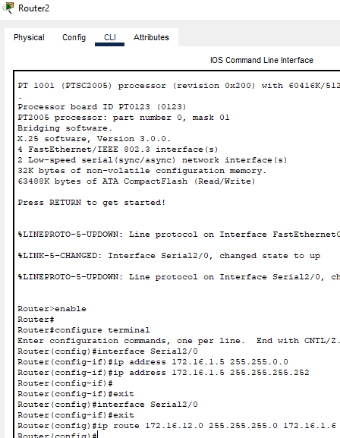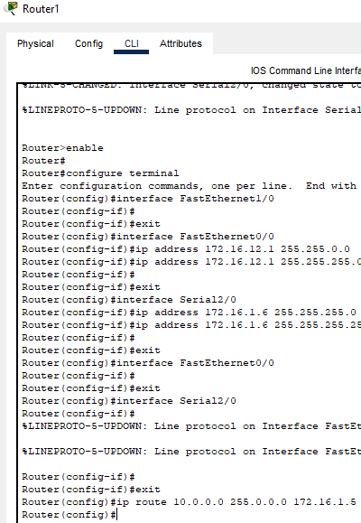

4) a) La première commande permet d’entrer dans la configuration du dhcp. La deuxième permet de définir l’adressage network. La troisième est l’initialisation du routeur par defaut, la quatrième initialisie de serveur dns, la cinquième nous permet de sortir du mode dhcp config et la dernière attribue le nom de domaine.

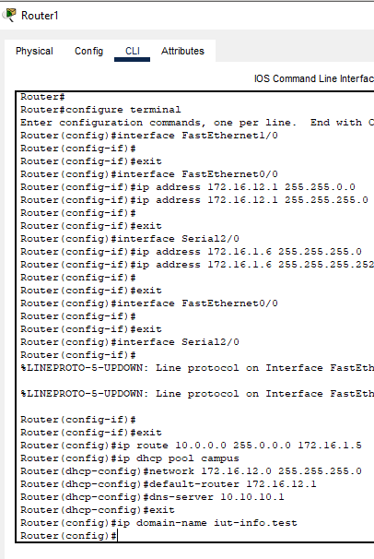

 b) excluded-address

6) J’ai bien vu l’étape discover mais les autres non.

7) Router#show ip dhcp binding

IP address Client-ID/ Lease expiration Type

Hardware address

172.16.12.2 00D0.FF4B.0E71 -- Automatic

172.16.12.3 0007.EC36.6021 -- Automatic

Router#

8) ?? Les commandes faites juste au dessus et écrites dans le sujet ou d’autres ?

Partie 2 : 3)

4)

Partie 3 :